Nadeelcompensatieregeling kabels en leidingen Borger-Odoorn
Burgemeester en wethouders van de gemeente Borger-Odoorn,

overwegende dat het wenselijk is om nadere regels vast te stellen met het oog op een zorgvuldige afdoening van eventuele aanvragen voor nadeelcompensatie als bedoeld in artikel 9, vierde lid, van de Algemene verordening ondergrondse infrastructuren Borger-Odoorn (hierna aan te duiden als: de AVOI);

gelet op artikel 3 van de AVOI alsmede artikel 3:4, tweede lid en het bepaalde in Titel 4.3 van de Algemene wet bestuursrecht;

besluit:

vast te stellen de volgende nadere regels: Nadeelcompensatieregeling kabels en leidingen Borger-Odoorn; nadere regels over nadeelcompensatie als gevolg van het op verzoek van burgemeester en wethouders verplaatsen van, of het anderszins nemen van maatregelen ten aanzien van in de openbare ruimte aanwezige kabels of leidingen die behoren tot een netwerk als bedoeld in de AVOI, met uitzondering van kabels als bedoeld in de Telecommunicatiewet.

HOOFDSTUK 1 ALGEMEEN
Inleidende bepalingen
Artikel 1
De begripsbepalingen van de AVOI zijn op deze regeling van toepassing tenzij daarvan nadrukkelijk wordt afgeweken door het bepaalde in artikel 2. En omwille van de leesbaarheid van de Nadeelcompensatieregeling worden sommige begripsbepalingen hier nogmaals benoemd.
In deze regeling wordt verstaan onder:

aanvraag | een aanvraag voor het nemen van een besluit aangaande nadeelcompensatie;
belanghebbende | een netbeheerder die schade lijdt als gevolg van een verzoek tot het nemen van maatregelen;
kabels of leidingen | kabels of leidingen als bedoeld in de AVOI, met uitzondering van kabels als genoemd in art. 1.1 van de Telecommunicatiewet;
nadeelcompensatie | het bedrag dat op basis van deze regeling als schadevergoeding kan worden toegekend aan de belanghebbende;
openbare ruimte | openbare gronden, als genoemd in artikel 1.1 van de Telecommunicatiewet;
schadebedrag | financieel nadeel dat de belanghebbende lijdt als gevolg van het moeten nemen van maatregelen op verzoek van de gemeente;
toestemming | door netbeheerder in het verleden verkregen toestemming voor de werkzaamheden aan kabels of leidingen die niet ten dienste staan van een openbaar elektronisch communicatienetwerk als genoemd in art. 1.1 van de Telecommunicatiewet;
verzoek | verzoek ingevolge artikel 9, eerste lid, van de AVOI.
werkzaamheden | handmatige of mechanische (graaf)werkzaamheden, waaronder ook begrepen het opbreken en herstellen van de sleufbedekking en sleufloze technieken, in of op openbare grond in verband met de aanleg, instandhouding en opruiming van kabels of leidingen;

Artikel 2: Reikwijdte
Deze nadeelcompensatieregeling is niet van toepassing op:

Kabels ten dienste van een openbaar elektronisch communicatienetwerk;
Kabels of leidingen van of in beheer bij de gemeente, zoals het gemeentelijke rioleringsnet, de gemeentelijke verkeerslichten en de gemeentelijke openbare verlichting;
Werken en werkzaamheden waarover gemeente en belanghebbende een privaatrechtelijke overeenkomst aangegaan zijn;
Werkzaamheden ten gevolge van het bouwrijp maken van grond ten behoeve van derden of activiteiten niet behorende tot de taak van de gemeente.

HOOFDSTUK 2 NADEELCOMPENSATIE
Nadeelcompensatie algemeen
Artikel 3
Indien een netbeheerder ten gevolge van een verzoek, schade lijdt of zal lijden die redelijkerwijs niet of niet geheel tot het normale maatschappelijke risico kan worden gerekend en waarvan een vergoeding niet of niet voldoende is verzekerd, kunnen burgemeester en wethouders hem op zijn aanvraag een vergoeding toekennen, in de vorm van nadeelcompensatie.
Netverbetering en capaciteitsvergroting van het netwerk van de netbeheerder komen niet in aanmerking voor nadeelcompensatie.
Artikel 4
De hoogte van de mogelijke nadeelcompensatie is afhankelijk van het schadebedrag en wordt bepaald overeenkomstig de bepalingen in hoofdstuk 2 van deze regeling.
Bij de berekening van het schadebedrag worden uitsluitend de volgende kostenposten betrokken: Materiaalkosten, Kosten van uit en in bedrijf stellen, Kosten van ontwerp en begeleiding en Uitvoeringskosten.

Nadeelcompensatie voor het geval de kabel of leiding van belanghebbende ligt in openbare ruimte
Artikel 5: nadeelcompensatie binnen vijf jaar na toestemming
Indien de netbeheerder binnen vijf jaren nadat toestemming is verleend maatregelen moet nemen ten aanzien van kabels of leidingen op grond van een verzoek, bedraagt de nadeelcompensatie 100% van het schadebedrag.
Artikel 6: nadeelcompensatie na vijf tot en met dertig jaar na toestemming
Indien de netbeheerder maatregelen moet nemen ten aanzien van kabels of leidingen op grond van een verzoek in de periode gelegen na vijf jaar tot en met dertig jaar, gerekend vanaf de datum waarop toestemming is verleend, zal de gemeente 80% van het schadebedrag na vijf jaar tot 0% na dertig jaar (trapsgewijs) als nadeelcompensatie uitkeren volgens het schema weergegeven in bijlage 2.
Artikel 7: geen nadeelcompensatie
Indien de netbeheerder maatregelen moet nemen ten aanzien van kabels of leidingen op grond van een verzoek na dertig jaar, gerekend vanaf de datum waarop toestemming is verleend, wordt geen nadeelcompensatie uitgekeerd.
Voor het verwijderen van kabels of leidingen die al verlaten waren voor het versturen van een verzoek wordt geen nadeelcompensatie uitgekeerd.
In gevallen waarin het rijzen (verticaal omhoog verplaatsen zonder onderbreking) van kabels of leidingen betreft, dat het directe gevolg is van grondverzakking, wordt er geen nadeelcompensatie uitgekeerd.

Nadeelcompensatie ingeval de kabel of leiding van de belanghebbende niet ligt in openbare ruimte
Artikel 8
De nadeelcompensatie bedraagt 100% van het schadebedrag (zie bijlage 4), indien:

de kabel of leiding van de netbeheerder is gelegen in of op de grond die hem krachtens het eigendomsrecht toebehoort, of;
de kabel of leiding ligt op basis van een ander zakelijk recht of;
op de kabel of leiding een gedoogplicht conform de Belemmeringenwet privaatrecht (BP) of haar opvolger rust.
Artikel 9
Rusten op de kabel of leiding van de netbeheerder geen van de rechten zoals bedoeld in artikel 8, dan is het basisbedrag voor de berekening van de nadeelcompensatie gelijk aan de som van de kosten voor ontwerp en begeleiding en de uitvoeringskosten (zie bijlage 5). De materiaalkosten en de kosten voor het uit en in bedrijf stellen worden niet vergoed.

Algemene bepalingen bij vaststelling van nadeelcompensatie
Artikel 10
Indien vanwege een gemeentelijk project sprake is van meerdere (tijdelijke) maatregelen op dezelfde locatie (binnen een periode van vijf jaar) die ten aanzien van dezelfde kabel of leiding genomen moeten worden, is op de eerste tijdelijke maatregel artikel 5, 6 of 7 van toepassing. De kosten van de overige maatregelen komen conform artikel 5 ten laste van de gemeente.
Het eerste lid is niet van toepassing op tijdelijke voorzieningen van fysieke aard, zoals extra kabel- en leidingvoorzieningen die weer worden opgeheven zodra de definitieve maatregel die genomen moet worden ten aanzien de kabel of leiding is gerealiseerd in samenhang met de uitvoering van het gemeentelijke project. Dit wordt niet gezien als een (tijdelijke) maatregel, maar als een noodzakelijke uitvoeringswijze.
Artikel 11
Geen nadeelcompensatie vindt plaats als in de toestemming een bepaling is opgenomen dat binnen een periode van vijf jaren na de datum waarop toestemming is verleend, het nemen van maatregelen ten aanzien van de desbetreffende kabel of leiding is te voorzien in verband met binnen die periode uit te voeren werkzaamheden in de openbare ruimte waarin, of waarop de kabel of leiding is gelegen en in deze periode daadwerkelijk een verzoek als bedoeld in artikel 15 van deze regeling ten behoeve van de in de toestemming aangekondigde werkzaamheden wordt gegeven.
Artikel 12
Als het verzoek niet wordt gegeven binnen de periode bedoeld in artikel 11 dan geldt het toepasselijke vergoedingsregime zoals in artikel 5 t/m 9 van deze regeling is opgenomen.

HOOFDSTUK 3 BEPALINGEN VAN PROCEDURELE AARD
Vooroverleg
Artikel 13
Burgemeester en wethouders streven naar overeenstemming met de netbeheerder over het nemen van maatregelen ten aanzien van kabels of leidingen (een technisch adequate oplossing tegen de maatschappelijk laagste kosten), uitvoering en planning. Burgemeester en wethouders voeren hiertoe vooroverleg met de netbeheerder.
Tijdens het voorbereidingstraject informeert de netbeheerder burgemeester en wethouders middels een kostenindicatie over te verwachten de hoogte van het schadebedrag.
Door burgemeester en wethouders wordt in het schriftelijk verzoek voor het nemen van maatregelen ten aanzien van kabels of leidingen vastgelegd of het project op basis van een vaste prijs of op basis van nacalculatie wordt afgerekend alsmede de te verwachten hoogte van het schadebedrag.
Artikel 14
Burgemeester en wethouders nemen het besluit tot een schriftelijk verzoek voor het nemen van maatregelen ten aanzien van kabels of leidingen, op grond van artikel 9, eerste lid, van de AVOI, zo mogelijk op basis van overeenstemming zoals bereikt in het vooroverleg, als bedoeld in artikel 13.

In het schriftelijk verzoek is een omschrijving van het werk opgenomen met vermelding van het nemen van noodzakelijke maatregelen ten aanzien van kabels of leidingen.

Aanvraag om vaststelling nadeelcompensatie
Artikel 15
De belanghebbende toont bij het indienen van een aanvraag aan op welke datum toestemming is verleend voor het aanleggen van de desbetreffende kabel of leiding.
Indien niet kan worden aangetoond, of aannemelijk kan worden gemaakt, op welke datum toestemming is verleend, dan wel op welke datum het liggen is aangevangen, wordt ervan uit gegaan dat de betreffende kabel of leiding langer dan dertig jaar aanwezig is.
Artikel 16
Belanghebbende dient zo spoedig mogelijk, doch uiterlijk binnen een termijn van vijf jaar, nadat hij een verzoek heeft gekregen tot het nemen van maatregelen ten aanzien van kabels of leidingen bij burgemeester en wethouders een aanvraag in om vaststelling van nadeelcompensatie. Het streven is echter om binnen 6 maanden na het verzoek de aanvraag om nadeelcompensatie ingediend en afgehandeld te hebben.
Artikel 17
De aanvraag bevat, naast de gegevens bedoeld in artikel 4:2 van de Algemene wet bestuursrecht, ten minste:

een verwijzing naar het verzoek van burgemeester en wethouders aan de netbeheerder tot het nemen van maatregelen ten aanzien van kabels of leidingen;
een naar kostensoort gespecificeerde opgave van het schadebedrag aan de hand van het kostenspecificatie model (bijlage 1);
de hoogte van de nadeelcompensatie waarop belanghebbende aanspraak maakt;
het rekeningnummer van de netbeheerder ten behoeve van de betaling.
Besluit vaststelling nadeelcompensatie
Artikel 18
Burgemeester en wethouders nemen binnen acht weken na indiening van de aanvraag een besluit:
om de aanvraag buiten behandeling te laten indien dit is ingediend na de termijn genoemd in artikel 16;
om de aanvraag buiten behandeling te laten indien dit naar het oordeel van burgemeester en wethouders niet of onvoldoende is onderbouwd en nadat de netbeheerder in de gelegenheid is gesteld het verzuim te herstellen binnen een termijn van vier weken nadat het verzuim is kenbaar gemaakt aan de netbeheerder;
om de aanvraag om nadeelcompensatie geheel of gedeeltelijk toe te kennen;
om de aanvraag af te wijzen.
Burgemeester en wethouders kunnen deze termijn eenmalig met acht weken verdagen.

Betaling nadeelcompensatie
Artikel 19
Indien nadeelcompensatie is bepaald op basis van een vaste prijs dient de belanghebbende na gereedkomen van de werkzaamheden een factuur in ter hoogte van het bedrag aan nadeelcompensatie en vindt uitbetaling plaats binnen zestig dagen nadat de factuur is ingediend.
Indien nadeelcompensatie is bepaald op basis van voor- en nacalculatie dient na vaststelling van de definitieve nadeelcompensatie de belanghebbende een factuur in ter hoogte van het bedrag aan nadeelcompensatie en vindt uitbetaling plaats binnen zestig dagen nadat de factuur is ingediend.

Kostentechnische bepalingen

Algemeen
Artikel 20
De hoogte van de kosten voor het nemen van maatregelen ten aanzien van kabels of leidingen wordt vastgesteld op basis van de hierna volgende bepalingen. De kosten worden vastgesteld aan de hand van werkelijke kosten voor het nemen van de maatregelen. De kosten worden onderscheiden in:
  - kosten van ontwerp en begeleiding;
  - kosten van uit- en in bedrijfstellen;
  - kosten van uitvoering;
  - kosten van materiaal.
Als afrekening op basis van nacalculatie plaatsvindt en er sprake is van over- of onderschrijding van meer dan 10% van het schadebedrag, moet de netbeheerder achteraf aan kunnen tonen dat dit in goed overleg met burgemeester en wethouders is gegaan.

Kosten van ontwerp en begeleiding
Artikel 21
Onder kosten van ontwerp en begeleiding worden verstaan de kosten van werkzaamheden voorafgaand aan en tijdens de uitvoering. Het gaat om kosten van:

- overleg en correspondentie;
- directievoering en toezicht houden;
- detailengineering en daaruit voortvloeiende uitvoerende werkzaamheden;
- verplichtingen vanuit wet- en regelgeving;
- juridisch vrij maken van tracé;
- kosten ten behoeve van aanbesteden werk;
- kosten van benodigde toestemming en leges.
Kosten van uit- en in bedrijfstellen
Artikel 22
Onder de kosten van het uit- en in bedrijfstellen worden verstaan:

- kosten van het spannings- of productloos maken van de kabel of leiding alsmede de kosten van het weer in bedrijf stellen van de kabel of leiding;
- kosten samenhangend met tijdelijke voorzieningen van operationele aard rechtstreeks verband houdende met het uit- en in bedrijfstellen.
Uitvoeringskosten
Artikel 23
Onder uitvoeringskosten worden verstaan:

- kosten van civieltechnische, bouwkundige en installatietechnische werkzaamheden;
- kosten samenhangend met het verwijderen van verlaten kabels of leidingen;
- kosten van constructieve en bijzondere voorzieningen;
- kosten van tijdelijke voorzieningen van fysieke aard.
Materiaalkosten
Artikel 24
Onder materiaalkosten worden verstaan de kosten van bedrijfseigen materialen die noodzakelijk zijn voor de instandhouding van de functie van de kabel of leiding en daarvoor noodzakelijke beschermingsconstructies.

Bundeling werkzaamheden
Artikel 25
Indien sprake is van het bundelen van werkzaamheden van verschillende netbeheerders geeft de belanghebbende burgemeester en wethouders inzicht in de verdeling van het gezamenlijke financiële nadeel.

HOOFDSTUK 4 OVERIGE EN SLOTBEPALINGEN
Artikel 26
Deze regeling treedt in werking op de dag na de datum van bekendmaking.
Artikel 27
De regeling wordt aangehaald als:
Nadeelcompensatieregeling kabels en leidingen Borger-Odoorn.

Aldus vastgesteld in de vergadering van burgemeester en wethouders van <datum>

Burgemeester en wethouders voornoemd,

Secretaris

Burgemeester

Bijlage 1 Kostenspecificatie

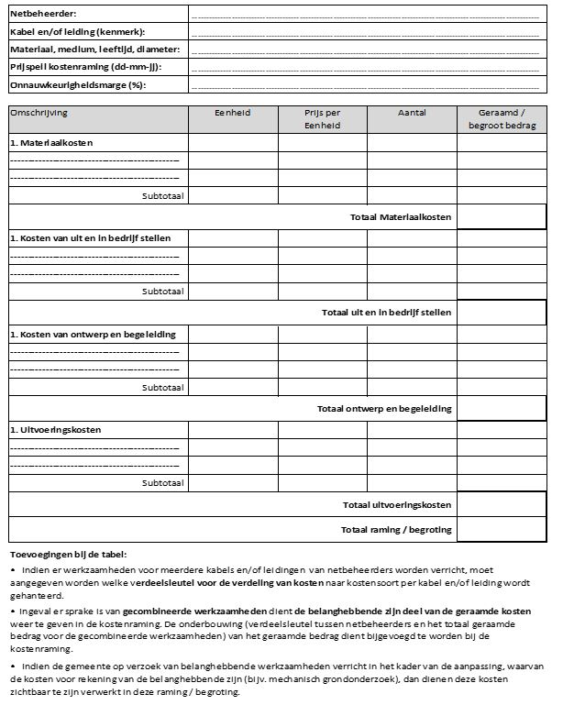

Bijlage 2

Schaderegeling voor kabels of leidingen die liggen in de openbare ruimte. Het bedrag van de nadeelcompensatie is dan gelijk aan (een percentage van) de som van de kosten voor ontwerp & begeleiding, materiaalkosten, kosten voor het uit en in bedrijf stellen en de uitvoeringskosten.

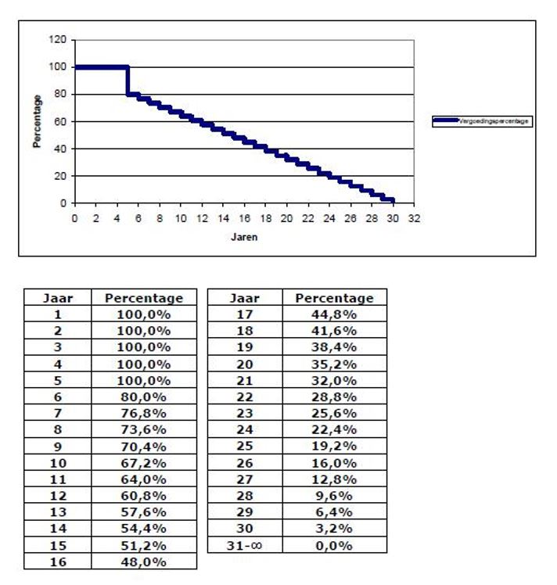

Bijlage 3

Schaderegeling voor kabels of leidingen die niet liggen in de openbare ruimte met zakelijke recht, grondeigendom of BP-gedoogplicht.

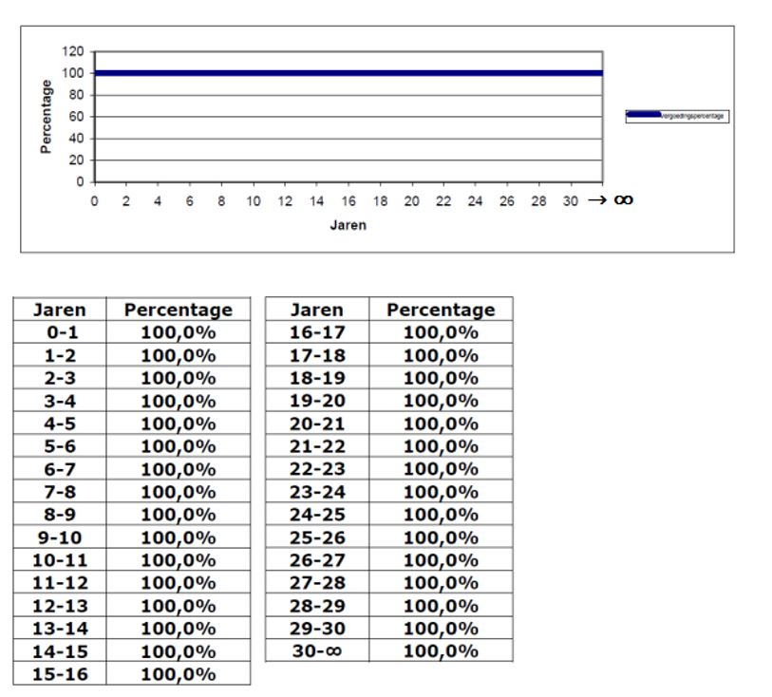

Bijlage 4

Schaderegeling voor kabels of leidingen die niet liggen in de openbare ruimte zonder zakelijk recht, eigendom of BP-gedoogplicht.

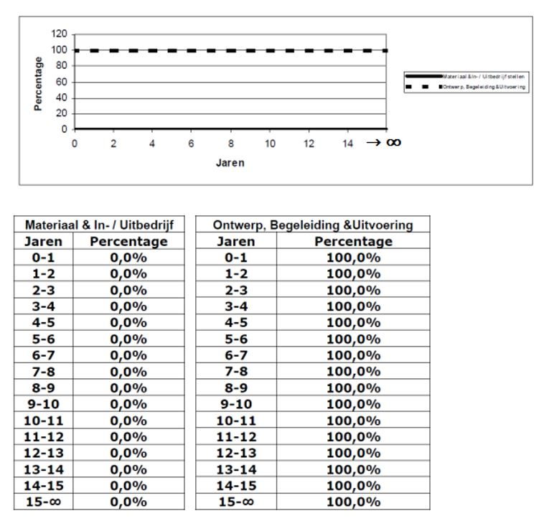
Toelichting op de Nadeelcompensatieregeling kabels en leidingen Borger-Odoorn
HOOFDSTUK 1 ALGEMEEN

Met enige regelmaat komt het voor dat de gemeente bij de uitvoering van haar taken ter behartiging van het algemeen belang besluiten neemt, dan wel werken uitvoert of doet uitvoeren, waardoor een of meer burgers of bedrijven onevenredig zwaar worden benadeeld. Deze besluiten of feitelijke handelingen zijn rechtmatig. Toch kan er onder omstandigheden een verplichting tot vergoeden van schade ontstaan. Deze verplichting is gebaseerd op het rechtsbeginsel van "égalité devant les charges publiques" (gelijkheid van openbare lasten).

Burgemeester en wethouders zijn krachtens artikel 4:81 Awb bevoegd tot het vaststellen van nadere regels met betrekking tot een hen toekomende of onder hen verantwoordelijkheid uitgeoefende, dan wel door hen gedelegeerde bevoegdheid. Met het vaststellen van deze nadeelcompensatieregeling voor kabels en leidingen wordt beoogd een regeling in het leven te roepen op grond waarvan benadeelden voldoende zekerheid wordt verschaft op welke wijze een aanvraag om nadeelcompensatie kan worden ingediend en volgens welke normen het eventuele nadeel dat niet ten laste van de benadeelde behoort te blijven, zal worden vergoed. De regeling roept geen nieuwe aansprakelijkheden in het leven, die naar de huidige stand van het recht niet reeds bestaan.

De gemeente zal alle binnen haar grondgebied aanwezige netbeheerders in een zo vroeg mogelijk stadium informeren over haar plannen. Daartoe worden op reguliere basis coördinatie overleggen kabels en leidingen gehouden, waarvoor alle netbeheerders worden uitgenodigd. Doel van deze (niet vrijblijvende) bijeenkomsten is elkaar te informeren over de (wederzijdse) plannen ten aanzien van werkzaamheden en projecten in de infrastructuur. De netbeheerders hebben dus ook een inspanningsverplichting om de gemeente te informeren. De planningen die onder andere besproken worden zijn meerjarenplannen, jaarplannen en plannen die op korte termijn worden gerealiseerd.

De regeling is gebaseerd op de binnen de gemeente te voorziene planningshorizon. De gemeente gaat er vanuit dat binnen vijf jaar na het verlenen van toestemming (de verleende vergunning of goedgekeurde melding) voor het leggen van een kabel of leiding in de openbare ruimte de gemeente geen werkzaamheden uitvoert die verlegging van de conform deze toestemming aangelegde kabel of leiding noodzakelijk maakt.

Na deze vijf jaar wordt een periode van zes t/m dertig jaar gehanteerd, waarin het bedrag van nadeelcompensatie trapsgewijs afgebouwd wordt van 80% naar 0%. Voor meer informatie wordt verwezen naar de artikelsgewijze toelichting.

Artikel 1

Aangezien de nadeelcompensatieregeling is gebaseerd op de AVOI zijn de daar gedefinieerde begrippen ook hier van toepassing tenzij daar nadrukkelijk vanaf geweken wordt in dit artikel.

Het centrale begrip in de nadeelcompensatieregeling is ‘schadebedrag’. Het schadebedrag omvat uitsluitend de kosten die gemaakt moeten worden bij het nemen van maatregelen ten aanzien van kabels of leidingen, waaronder het verplaatsen. Uitgangspunt bij de bepaling van het schadebedrag bij het nemen van maatregelen zijn de werkelijke kosten. De werkelijke kosten omvatten alle directe kosten die de belanghebbende moet maken. Vermogensschade en inkomensschade worden niet als uitgangspunt genomen. Van het schadebedrag wordt een bepaald percentage als nadeelcompensatie uitgekeerd. De nadeelcompensatie wordt bepaald aan de hand van het bepaalde in deze regeling.

Het begrip toestemming duidt erop dat de netbeheerder in het verleden met toestemming van de gemeente kabels of leidingen in de openbare gronden binnen de gemeente heeft mogen aanleggen. Deze werkzaamheden kunnen destijds op basis van een vergunning of een melding toegestaan zijn.

Artikel 2

Telecommunicatiekabels zijn uitdrukkelijk uitgezonderd van deze regeling. Deze kabels vallen onder de Telecommunicatiewet die voor het nemen van maatregelen ten aanzien van kabels en de kosten daarvan een geheel eigen regeling kent.

Daarnaast is deze regeling niet van toepassing op gemeentelijke netwerken, bijvoorbeeld de riolering of openbare verlichting.

Als gemeente en een belanghebbende (netbeheerder) in een privaatrechtelijke overeenkomst afspraken vastgelegd hebben hoe om te gaan met werkzaamheden en de vergoeding van deze kosten, gaat deze overeenkomst voor op de in deze nadeelcompensatieregeling vastgelegde bepalingen.

In het vierde lid is bepaald dat deze nadeelcompensatieregeling niet van toepassing is bij het bouwrijp maken van grond ten behoeve van derden of activiteiten niet behorende tot de taak van de gemeente. Hiermee worden commerciële projecten bedoeld die de gemeente met een commerciële partij (bijvoorbeeld een projectontwikkelaar) overeenkomt. In die gevallen waar, voor het bouwrijp maken van gronden om die commerciële projecten te kunnen realiseren, kabels of leidingen verlegd moeten worden komen de kosten daarvan voor rekening van de gemeente. De gemeente kan de kosten een op een in rekening brengen bij de betreffende commerciële partij.

HOOFDSTUK 2 NADEELCOMPENSATIE

Nadeelcompensatie algemeen

Artikel 3

Als burgemeester en wethouders het besluit nemen om een verzoek in te dienen tot het nemen van maatregelen ten aanzien van kabels of leidingen – als gevolg van het voornemen tot uitvoering van een werk - en dit leidt voor een netbeheerder tot schade die redelijkerwijs niet of niet geheel tot het normale maatschappelijke risico mag worden gerekend, dan kan de netbeheerder nadeelcompensatie aanvragen. Op basis van deze regeling wordt bepaald of nadeelcompensatie toegekend wordt en hoe hoog het bedrag is dat wordt uitgekeerd. De aanvraag voor nadeelcompensatie mag nooit betrekking hebben op netverbetering of capaciteitsvergroting van de huidige kabel(s) of leiding(en).

Artikel 4

Voor de hoogte van eventuele nadeelcompensatie zijn de artikelen in hoofdstuk 2 van de nadeelcompensatieregeling bepalend. De omvang van de nadeelcompensatie is afhankelijk van het schadebedrag. Het schadebedrag dient inzichtelijk te worden gemaakt aan de hand van de verschillende kostenposten.

Nadeelcompensatie voor het geval de kabel of leiding van belanghebbende ligt in openbare ruimte

Deze paragraaf bepaalt de hoogte van de nadeelcompensatie als de te verleggen, te verwijderen of aan te passen kabel of leiding van de netbeheerder ligt in de openbare ruimte.

Voor de vaststelling van de periode waarover nog nadeelcompensatie plaatsvindt is voor de overheid in beginsel de voorzienbaarheid het uitgangspunt. Welke periode kan worden overzien om te bepalen of toestemming voor de werkzaamheden wordt afgegeven?

In bijlage 2 is met een grafiek en een tabel de schaderegeling opgenomen voor kabels of leidingen die onder de werkingssfeer van artikel 5, artikel 6 en artikel 7 vallen.

Artikel 5: nadeelcompensatie binnen vijf jaar na toestemming

De periode van vijf jaren is de periode waarin redelijkerwijs voor de gemeente voorzienbaar is dat werken in de openbare ruimte plaats zullen gaan vinden. De termijn begint vanaf het moment van inwerkingtreding van de toestemming, aangezien het moment van toestemmen vaststaat.

Artikel 6: nadeelcompensatie na vijf jaar tot en met dertig jaar na toestemming

De termijn vanaf het zesde tot en met het dertigste jaar is de periode waarin de voorzienbaarheid steeds minder wordt.

Artikel 7: geen nadeelcompensatie

Werkzaamheden binnen het openbare gebied van de gemeente zijn niet te voorzien op een termijn van dertig jaren of langer. Als de toestemming dertig jaar of langer geleden is afgegeven zal geen nadeelcompensatie worden uitgekeerd. De kosten voor het nemen van maatregelen worden na de genoemde termijnen volledig tot het maatschappelijke risico van de netbeheerder gerekend.

Kabels of leidingen die al verlaten waren voordat het verzoek tot het nemen van maatregelen door de gemeente is verstuurd moeten op kosten van de netbeheerder verwijderd worden, ongeacht de leeftijd van die kabel of leiding.

Ook voor het rijzen (verticaal omhoog verplaatsen zonder onderbreking) van kabels of leidingen, al dan niet op verzoek van de gemeente, geldt dat er nooit nadeelcompensatie wordt uitgekeerd.

Nadeelcompensatie ingeval de kabel of leiding van de belanghebbende niet ligt in openbare ruimte

Deze paragraaf handelt over de hoogte van de nadeelcompensatie indien de kabel of leiding van de netbeheerder verlegd, verwijderd of aangepast moet worden en niet in de openbare ruimte ligt.

Als een kabel of leiding in de openbare ruimte ligt en doorloopt buiten de openbare ruimte en die kabel of leiding moet vanwege werkzaamheden in de openbare ruimte verlegd worden, dan heeft dit soms ook consequenties voor het gedeelte van die kabel of leiding dat buiten de openbare ruimte ligt.

Een verlegging buiten de openbare ruimte is dus vaak een oorzaak-gevolg kwestie.

Artikel 8

Dit artikel handelt over de situatie dat een kabel of leiding in openbaar gebied wordt verplaatst die gedeeltelijk ook op eigen terrein van de netbeheerder ligt. Het is mogelijk dat door de verplaatsing van de openbare kabel of leiding de niet-openbare kabel of leiding ook verplaatst dient te worden om de aansluiting op de openbare kabel of leiding te behouden. Dan dient de verplaatsing van de kabel of leiding gesplitst te worden in een gedeelte in openbare grond en een gedeelte in niet-openbare grond.

Voor de bepaling van de hoogte van de nadeelcompensatie is in dit artikel aangesloten bij hetgeen bepaald is in de Onteigeningswet. Dit betekent dat 100% van het schadebedrag vergoed zal worden.

We onderscheiden de situaties dat sprake is van ligging van een kabel of leiding in grond die in eigendom is van netbeheerder zelf, de kabel of leiding met een zakelijk recht ligt en of een recht krachtens de Belemmeringenwet privaatrecht (BP) rust op de kabel of leiding enerzijds en overige rechtsposities anderzijds. Het onderscheid wordt gemaakt in aansluiting op gelijke bepalingen in de Overeenkomst op rijksniveau (NKL ’99). Ingevolge de regels van het onteigeningsrecht kan aanspraak worden gemaakt op volledige schadeloosstelling in geval een kabel of leiding ligt in grond die in eigendom is van de netbeheerder, ingeval er een zakelijk recht rust op deze kabel of leiding of een BP-gedoogplicht bestaat.

Artikel 9

Indien de te verleggen, te verwijderen of aan te passen kabel of leiding niet in de openbare ruimte ligt en niet in grond van de netbeheerder, noch met een zakelijk recht of een gedoogplicht op basis van de Belemmeringenwet privaatrecht, dan bestaat de nadeelcompensatie uit de kosten van ontwerp en begeleiding en de uitvoeringskosten. De materiaalkosten en de kosten van uit- en in bedrijfstellen worden niet vergoed.

Algemene bepalingen bij vaststelling van nadeelcompensatie

Deze paragraaf bevat een aantal artikelen die betrekking hebben op de vaststelling van het bedrag van de nadeelcompensatie.

Artikel 10

Indien vanwege een gemeentelijk project sprake is van meerdere verleggingen van dezelfde kabel of leiding op dezelfde locatie, al dan niet tijdelijk van aard, is op de eerste verlegging artikel 5, 6 of 7 van toepassing. Als dezelfde kabel of leiding binnen vijf jaar na toestemming nog een keer verlegd moet worden, komen de kosten daarvan voor rekening van de gemeente, conform artikel 5.

Als in samenhang met de uitvoering van het gemeentelijke project een kabel- of leidingvoorziening (bijvoorbeeld een noodnet, een bypass of een ondersteuningsconstructie) wordt aangebracht, die weer wordt opgeheven zodra de definitieve maatregel is gerealiseerd, dan wordt dat op zich niet gezien als een te nemen maatregel maar als een uitvoeringswijze van de te nemen eerste maatregel.

Artikel 11

Als toestemming wordt of is verleend aan een netbeheerder voor het leggen van een kabel of leiding op een locatie waarvan de gemeente vermoedt dat de kabel of leiding binnen 5 jaren verlegd zal moeten worden als gevolg van de uitvoering van haar werken en in de vergunning daartoe een bepaling is opgenomen, dan zal geen nadeelcompensatie plaats vinden.

Artikel 12

Dit artikel behoeft geen verdere toelichting.

HOOFDSTUK 3 BEPALINGEN VAN PROCEDURELE AARD

Vooroverleg

Artikel 13

Burgemeester en wethouders voeren vooroverleg met de netbeheerder nadat de netbeheerder geïnformeerd is over de plannen en de consequenties voor betrokken kabels of leidingen.

Burgemeester en wethouders streven ernaar in het overleg tot overeenstemming te komen over de te nemen maatregelen ten aanzien van kabels of leidingen. Tijdens het vooroverleg worden onder andere aspecten met betrekking tot de technische oplossing en planning aan de orde gesteld.

Artikel 14

Het verzoek tot het nemen van maatregelen richt zich op de noodzaak en het tijdstip waarop dit gerealiseerd moet zijn. Het verzoek handelt uitdrukkelijk niet over ontstane schade en nadeelcompensatie. Die aspecten komen aan de orde in het besluit dat genoemd wordt in artikel 18 en dat genomen kan worden nadat een aanvraag om nadeelcompensatie is ingediend door de netbeheerder. Het verzoek is een besluit in de zin van de Algemene wet bestuursrecht waardoor er mogelijkheden zijn voor bezwaar en beroep.

Aanvraag om vaststelling nadeelcompensatie

Artikel 15

De netbeheerder zal zelf moeten aantonen of aannemelijk moeten maken op welk moment de betreffende kabel of leiding op die locatie is aangelegd. In beginsel zal dit plaatsvinden met een vergunning of goedgekeurde melding. Indien niet kan worden aangetoond of aannemelijk kan worden gemaakt op welke datum de toestemming is verleend c.q. op welke datum het liggen is aangevangen, wordt er van uit gegaan dat de betreffende kabel of leiding langer dan dertig jaar aanwezig is. De netbeheerder kan de aanlegdatum aannemelijk maken door bijvoorbeeld lasschetsen of een revisietekening met datum te tonen.

Artikel 16

De datum waarop een belanghebbende een verzoek heeft gekregen tot het nemen van maatregelen ten aanzien van kabels of leidingen is bepalend voor het ingaan van de termijn waarbinnen belanghebbende een aanvraag om nadeelcompensatie kan indienen.

Artikel 17

Om tot een beslissing te kunnen komen op het verzoek van de belanghebbende, zijn meer gegevens noodzakelijk dan in artikel 4:2 van de Algemene wet bestuursrecht als minimum opgesomd is. De aanduiding van de aard en de omvang van de schade en de specificatie van het schadebedrag dienen daarom bepaald te worden op basis van te onderscheiden kostenposten gebruik makend van de bijlage 1.

Besluit vaststelling nadeelcompensatie

Artikel 18

Burgemeester en wethouders nemen binnen acht weken na indiening van de aanvraag een besluit inhoudende een van de in dit artikel opgesomde mogelijkheden. De aanvraag om nadeelcompensatie wordt niet in behandeling genomen als deze meer dan vijf jaren nadat door burgemeester en wethouders een verzoek is ingediend aan de netbeheerder voor het nemen van maatregelen. De aanvraag kan ongegrond verklaard worden als de te nemen maatregelen aan de kabel of leiding van belanghebbende niet door de gemeente wordt veroorzaakt. De aanvraag kan ook geheel of gedeeltelijk toegekend worden of geheel afgewezen worden. Indien de aanvraag onvoldoende gegevens bevat voor een beoordeling van de nadeelcompensatie of voor de vaststelling van het schadebedrag zal de belanghebbende vier weken de gelegenheid krijgen om aanvullende informatie te verstrekken. De termijn van acht weken na indiening van de aanvraag om nadeelcompensatie waarbinnen burgemeester en wethouders een besluit nemen wordt opgeschort met ingang van de dag waarop aanvullende informatie wordt gevraagd. Het besluit tot vaststelling van de nadeelcompensatie is een besluit in de zin van de Algemene wet bestuursrecht waarvoor mogelijkheden van bezwaar en beroep bestaan. Burgemeester en wethouders kunnen de termijn eenmalig met een redelijke termijn verlengen, met een maximum van acht weken. Dit zal schriftelijk aan de belanghebbende worden medegedeeld.

Betaling nadeelcompensatie

Artikel 19

Dit artikel behoeft geen verdere toelichting.

Kostentechnische bepalingen

Algemeen

Artikel 20

Bij de bepaling van de nadeelcompensatie is sprake van een berekening op basis van de werkelijke kosten. Dit zijn de kosten die direct toegerekend kunnen worden aan het nemen van de maatregelen. Hierbij is van belang dat de te nemen maatregelen gerealiseerd moeten worden op basis van een technisch adequaat alternatief tegen de maatschappelijk laagste kosten ten opzichte van de meest voor de hand liggende variant.

Kosten van ontwerp en begeleiding

Artikel 21

Behoeft geen nadere toelichting.

Kosten van uit- en in bedrijfstellen

Artikel 22

Tijdelijke voorzieningen van operationele aard zijn voorzieningen die benodigd zijn om de levering tijdens de uitvoering van een maatregel te waarborgen. Voorbeelden zijn extra kosten van personele aard ten behoeve van bedrijfsvoering en hulpmiddelen zoals watertanks, gasflessen en noodaggregaten.

Uitvoeringskosten

Artikel 23

Kosten van civieltechnische, bouwkundige en installatietechnische werkzaamheden zijn bijvoorbeeld werkputten en ondersteuningen. Alle tijdelijke voorzieningen van fysieke aard die nodig zijn tijdens de bouw vallen onder de uitvoeringskosten. Onder tijdelijke voorzieningen van fysieke aard worden alle tijdelijke fysieke leidingverbindingen verstaan die de netbeheerder moet aanleggen en later buiten bedrijf moet stellen. Deze kosten houden nauw verband met de noodzakelijke continuïteit van het bedrijfsproces van de betrokken netbeheerder. Het betreffen voorzieningen die worden opgeheven zodra de definitieve maatregelen zijn gerealiseerd. De kosten die de aannemer moet maken om de leiding uit de grond te halen vallen onder uitvoeringskosten.

Ook het opslaan in hanteerbare stukken en het transport op de bouwlocatie zijn uitvoeringskosten. De kosten samenhangend met de uitvoering van het verwijderen van verlaten leidingen vallen eveneens onder uitvoeringskosten. De kosten voor de afvoer van vrijgekomen materialen naar een tijdelijk werkterrein behoren tot de uitvoeringskosten.

Materiaalkosten

Artikel 24

Onder materiaalkosten worden in elk geval verstaan kosten van leidingcomponenten, kosten van elektrotechnische, werktuigbouwkundige en civieltechnische materialen, alsmede kosten van bouwmaterialen, alsmede kosten van bouwmaterialen bestemd voor gebouwen waarin delen van leidingsystemen worden ondergebracht. Transportkosten en stortkosten van vrijgekomen leidingen vanaf de bouwlocatie naar de stort of verwerkingslocatie behoren tot de materiaalkosten (behalve de stortkosten ingeval de leiding asbesthoudende stoffen bevat. Hierbij is in aanmerking genomen dat deze kosten bij vervanging van de leiding op eigen initiatief ook ten laste komen van netbeheerder). De materiaalkosten van constructieve of bijzondere voorzieningen die worden veroorzaakt door eisen van derden (en niet door gemeente) vallen onder de materiaalkosten.

Bundeling werkzaamheden

Artikel 25

In geval van bundeling van werkzaamheden van verschillende netbeheerders moeten de kosten worden verdeeld over de netbeheerders. De projectkosten worden verdeeld in direct aan de netbeheerders toe te delen kosten en gezamenlijke kosten. De direct toe te delen kosten zijn kosten van in en uit bedrijf stellen en materiaalkosten exclusief de extra materialen die nodig zijn voor de gezamenlijke werkzaamheden. De gezamenlijke kosten zijn de uitvoeringskosten, ontwerp en begeleiding en de extra materialen die nodig zijn voor gezamenlijke uitvoering. De verdeelsleutel voor de gezamenlijke kosten wordt bepaald op basis van de afzonderlijke fictieve kosten van uitvoering en ontwerp en begeleiding die zouden moeten worden gemaakt als elke netbeheerder haar werkzaamheden afzonderlijk zou uitvoeren.

HOOFDSTUK 4 OVERIGE EN SLOTBEPALINGEN

Artikel 26

Behoeft geen nadere toelichting.

Artikel 27

Behoeft geen nadere toelichting.

